МКДОУ детский сад № 1 п. Алексеевск Киренского района

Конспект занятия по
развитю речи «Пересказ сказки «Лиса и рак"

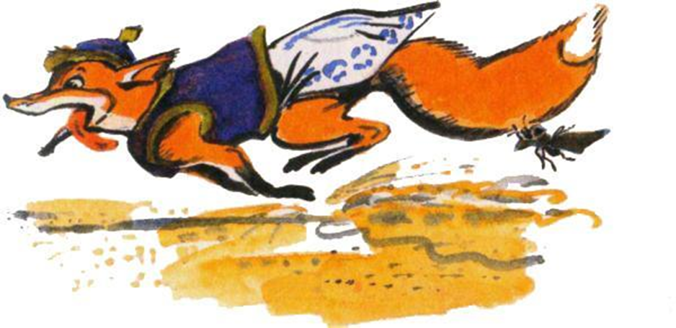

Разработал воспитатель: Денисова Н.В.
старшая группа

Программное содержание:
1. Развивать умение у детей связно, последовательно и выразительно рассказывать
Русскую народную сказку «Лиса и рак» без помощи воспитателя.
2. Продолжать формировать умение образовывать однокоренные слова (лиса, лисица, лисонька)
3. Побуждать детей отвечать на вопросы по содержанию сказки.
4. Развивать интерес к художественной литературе.
5. Развивать интерес к театрализованной игре, желание попробовать себя в разных ролях.
6. Развивать умение детей произносить предложения с разными интонациями.
7. Развивать быстроту и ловкость.
8. Развивать умение произносить скороговорки тихо, громко, шепотом.
Предварительная работа: чтение сказок о лисе: «Лиса и журавль», «Волк и лиса», «Заюшкина избушка», «Лиса и журавль», заучивание физминутки.
Оборудование: Книга «Лиса и рак», сюжетные картинки к сказке «Лиса и рак», мольберт, картинки с лисой и раком, телефон, маски: рак, лиса.
Ход НОД.
Организационный момент.
Воспитатель: Девочки и мальчики посмотрите на своих соседей слева и справа и улыбнитесь им. Посмотрите на меня и улыбнитесь, а я улыбнусь вам.
Сюрпризный момент.
Стук в дверь. Под дверью стоит посылка.
Воспитатель: Ребята, посмотрите посылку кто-то принес. (Воспитатель показывает посылку). Давайте посмотрим кому она адресована? (Ответы детей). А что в ней лежит? (Ответы детей). А что, нам делать с конвертом? (Ответы детей) Воспитатель детям читает письмо.
Содержание письма:
«Уважаемые читатели!
Перед вами необычная книга. Она открывается не каждому, а только самому любознательному и сообразительному.
Чтобы сказку прочитать,
Её название нужно угадать!
Название зашифровано в двух загадках.
Вот загадка первая:
Хитрая плутовка
Рыжая головка,
Хвост пушистый - краса,
А зовут её …
Дети: Лиса
Воспитатель:А почему вы думаете, что это лиса?
Ответы детей.
Воспитатель выставляет картинку лисы на мольберт.
- А вот вам, вторая загадка.
В тихой заводи живет
Ходит задом наперед
И на дне среди коряг
Все мечтает свиснуть…
Дети: Рак
Воспитатель: Ребята, а где живет рак?
Ответы детей. (В водоеме, в реке, в пруду)
Воспитатель выставляет картинку рака на мольберт.
Воспитатель: А как рак передвигается?
Ответы детей. Пятиться назад
Воспитатель:Ребята, существует много, сказок про лису. А какие сказки знаете вы, где лиса является главной героиней?
Ответы детей: «Лиса и журавль», «Волк и лиса», «Заюшкина избушка», «Лиса и журавль» и др.
Воспитатель: Молодцы, много знаете сказок про лису.
Вопросы детям:
1. Как в сказках называют лису ласково? (Лисичка-сестричка, Лисонька, Лиса-Патрикеевна, Лисьюшка)
2. А какой лису в сказках изображает автор? (Хитрой, умной, ласковой, выдумщицей, смышленой)
3. Можно ли, лису назвать ласково лисенок? (Нельзя)
4. А почему? (лисенок – это детеныш)
Словарная работа: как вы понимаете слово перегоняться? (бежим на перегонки, кто быстрее прибежит)
Воспитатель: Ребята усаживайтесь поудобней, я прочитаю сказку «Лиса и рак»
Чтение русской народной сказки «Лиса и рак»
Беседа с детьми по сказке.
1. Почему лиса предложила раку бегать?
2. Рак сразу согласился?
3. А что придумал рак?
4. Какая лиса в это сказке? (хитрая, самоуверенная)
5. А рак? (спокойный, ловкий, умный, хитрый)
Дидактическая игра «Разложи по порядку»
Посмотритев посылке есть картинки к этой сказке, но они перепутались. Воспитатель: Помогите мне, пожалуйста, разложить их по порядку. (Дети расходятся для выполнения задания)
- С чего начиналась сказка? Какая картинка должна быть первой. Ребенок подходит, выставляет картинку
- Что случилось потом? Какая картинка должна быть следующая.
- Чем закончилась сказка? Ребенок выставляет на мольберте последнюю картинку.
Воспитатель: Ребята, а давайте с вами превратимся в лисичек. Раз, два, повернись и в лисичку превратись.
Физкультминутка
У лисицы острый нос
У неё пушистый хвост
Шуба рыжая лисы
Несказанной красоты
Я охотница до птицы
Кур ловить я мастерица
Как увижу – подкрадусь
И тихонько затаюсь
После прыгну и схвачу
Деткам в норку отнесу.
Воспитатель: «Ребята послушайте сказку ещё раз, а потом вы будете рассказывать её сами.
Повторное чтение русской народной сказки «Лиса и рак»
Воспитатель: Я предлагаю вам рассказать эту сказку своему другу по телефону.
Вы должны постараться правильно передать содержание сказки по телефону, чтобы ваш друг понял какая эта сказка и кто в ней главные герои. Д
Молодцы ребята, а сейчас мы поиграем в подвижную игру «Хитрая лиса»
Описание: Дети встают в круг и закрывают глаза. Воспитатель незаметно дотрагивается до кого-нибудь из детей – выбирает «Хитрую лису». Затем дети спрашивают: «Хитрая лиса, где ты?» Хитрая лиса выбегает в центр круга и говорит «Я здесь?» Дети разбегаются, а лиса их ловит.
Игра повторяется 2-3 раза.
Драматизация сказки «Лиса и рак»
Воспитатель:А сейчас поиграем в театр и инсценируем сказку «Лиса и рак»
Воспитатель вызывает трех детей и предлагает. Одному быть в роли рака, другому в роли лисы, третьему автором. Инсценируют 2-3 раза.
Воспитатель: А сейчас предлагаю произнестичистоговорку«Саша в лесу встретил лису»с разной интонацией: громко, тихо, шепотом.
Релаксация.
Ребята, чем мы с вами занимались?
Что вам больше всего понравилось?

